單元8 圓與直線的關係

主題1：圓與點之關係
1.圓與點之關係
$P(x_{1},y_{1})$，$C:x^{2}+y^{2}+\text{dx}+\text{ey}+f=0;C:(x−h)^{2}+(y−k)^{2}=r^{2}$
(1)${\overline{\text{PT}}}^{2}=x_{1}^{2}+y_{1}^{2}+{\text{dx}}_{1}+{\text{ey}}_{1}+f=(x_{1}−h)^{2}+(y_{1}−k)^{2}−r^{2}$
(2)$x_{1}^{2}+y_{1}^{2}+{\text{dx}}_{1}+{\text{ey}}_{1}+f$稱P點關於圓C的冪 ＝(切線長)${}^{2}$
(A)冪＞0則$P$點在圓外且冪
(B)冪＝0則$P$點在圓上($P$點為切點)
(C)冪＜0則$P$點在圓內。
(3)點與圓的最長距離及最短距離：
2.若有一圓C﹐其圓心為O，依P所在位置不同，可區分為：
(A)若點P在圓C外，如右圖(一)則：
①點P到圓C的最長距離為。
②點P到圓C的最短距離為。
(B)若點P在圓C上﹐如右圖(二)則：
①點P到圓C的最長距離為2r。
②點P到圓C的最短距離為0。
(C)若點P在圓C內，如右圖(三)則：
①點P到圓C的最長距離為。
②點P到圓C的最短距離為。

範例1
點(6,3)到圓x² + y² − 4x + 2y + 3 = 0的最短距離d，最長距離D，則(d,D) = 。
【解析】x² + y² − 4x + 2y + 3 = 0
⇒ (x − 2)² + (y + 1)² = 2，圓心A(2，− 1)，半徑r =$\sqrt{2}$
代入P(6，3) ∵ 6² + 3² − 24 + 6 + 3 > 0 ∴ P點在圓外
∴ d =$\overline{\text{PA}}$− r =$\sqrt{\text{16}+\text{16}}$−$\sqrt{2}$= 4$\sqrt{2}$−$\sqrt{2}$= 3$\sqrt{2}$，
D =$\overline{\text{PA}}$+ r = 4$\sqrt{2}$+$\sqrt{2}$= 5$\sqrt{2}$
範例2
若點P(a,2a)在圓C：x² + y² − 2x = 0的內部，則a值在下列哪些範圍內？
(A) 0 < a < 0.5 (B) 0.2 < a < 0.6 (C) 0 < a < 0.4 (D) 0.4 < a < 1 (E)以上皆真
【解析】點P(a，2a)在圓x² + y² − 2x = 0的內部
⇒ a² + 4a² − 2a < 0 ⇒ a(5a − 2) < 0
⇒ 0 < a <$\frac{2}{5}$ ⇒ 0 < a < 0.4，
又0 < a < 0.5也成立，故選(A)(C)

隨堂練習
設x² + y² − 4x + ky + 5 = 0之圖形為一圓C，且點(k，k − 3)在圓C之外部，則實數k
可為(A) − 3 (B) − 1 (C) 1 (D) 3 (E) 5。
【解析】x² + y² − 4x + ky + 5 = 0
⇒ (x − 2)² + (y +$\frac{k}{2}$)² = − 5 + 4 +$\frac{k^{2}}{4}$=$\frac{k^{2}}{4}$− 1為一圓
∴ $\frac{k^{2}}{4}$− 1 > 0 ⇒ k² − 4 > 0
⇒ (k + 2)(k − 2) > 0 ⇒ k > 2或k < − 2……①
又點(k，k − 3)在圓之外部
∴ k² + (k − 3)² − 4k + k(k − 3) + 5 > 0 ⇒ 3k² − 13k + 14 > 0
⇒ (3k − 7)(k − 2) > 0 ⇒ k >$\frac{7}{3}$或k < 2……②
由①②得k >$\frac{7}{3}$或k < − 2
∴ k可為− 3，3或5，選(A)(D)(E)

範例3
已知點A（7﹐1），且P為圓C：x2＋y2－6x－8y＋21＝0上的一動點，則：
(1)的最小值為 ，此時P點坐標為 。
(2)的最大值為 ，此時P點坐標為 。
【解析】x2＋y2－6x－8y＋21＝0 ⇨（x－3）2＋（y－4）2＝4
⇨ 圓心O（3﹐4），半徑r＝2
又A（7﹐1）代入得72＋12－6 × 7－8 × 1＋21＞0 ∴A（7﹐1）在圓外
(1)∵＝＝5
∴的最小值為－r＝5－2＝3
由分點公式知P點坐標為
＝
(2)的最大值為＋r＝5＋2＝7
設P（a﹐b），由分點公式知（3﹐4）＝
⇨ a＝，b＝
∴P點坐標為
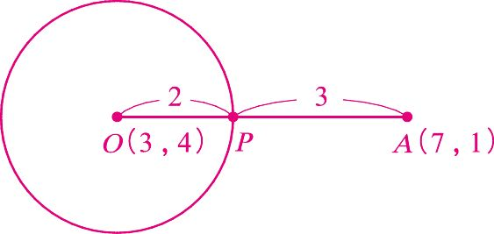
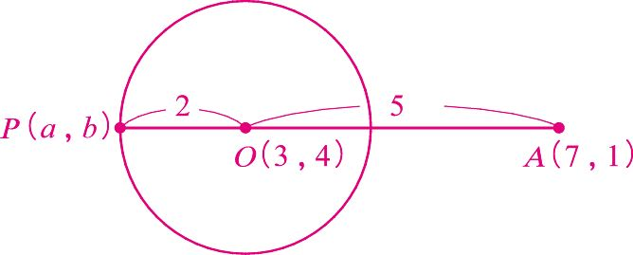

隨堂練習
已知點A（1﹐5），且P為圓C：（x＋3）2＋（y－2）2＝36上的一動點，則：
(1)的最小值為 。 (2)的最大值為 。
【解析】圓C：（x＋3）2＋（y－2）2＝36 ⇨圓心O（－3﹐2），半徑r＝6
∵A（1﹐5）代入圓C：（x＋3）2＋（y－2）2＝36，
得（1＋3）2＋（5－2）2－36＜0
∴A（1﹐5）在圓內
(1)∵＝＝5
∴由圖（一）知的最小值為r－＝6－5＝1
(2)由圖（二）知的最大值為r＋＝6＋5＝11
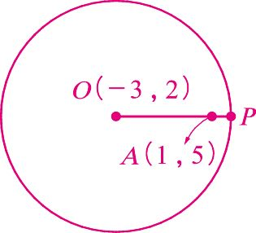 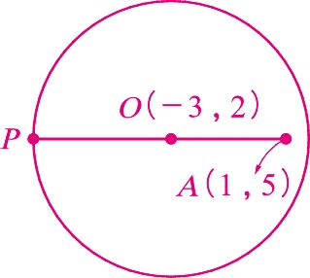
圖（一） 圖（二）

隨堂練習
設x² + y² − 4x + ky + 5 = 0之圖形為一圓C，且點(k，k − 3)在圓C之外部，則實數k
可為(A) − 3 (B) − 1 (C) 1 (D) 3 (E) 5。
【解析】x² + y² − 4x + ky + 5 = 0 ⇒ (x − 2)² + (y +$\frac{k}{2}$)² = − 5 + 4 +$\frac{k^{2}}{4}$=$\frac{k^{2}}{4}$− 1為一圓
∴ $\frac{k^{2}}{4}$− 1 > 0 ⇒ k² − 4 > 0 ⇒ (k + 2)(k − 2) > 0 ⇒ k > 2或k < − 2……①
又點(k，k − 3)在圓之外部 ∴ k² + (k − 3)² − 4k + k(k − 3) + 5 > 0 ⇒ 3k² − 13k + 14 > 0
⇒ (3k − 7)(k − 2) > 0 ⇒ k >$\frac{7}{3}$或k < 2……②
由①②得k >$\frac{7}{3}$或k < − 2 ∴ k可為− 3，3或5，
選(A)(D)(E)

範例4
圓外一點P( − 3，6)對圓2x² + 2y² + 6x − 2y − 5 = 0所作的切線段長為 。
【解析】圓C：x² + y² + 3x − y −$\frac{5}{2}$= 0，
切線段長 =$\sqrt{(− 3)^{2}+6^{2}+3×(− 3)−6−\frac{5}{2}}$=$\sqrt{\frac{\text{55}}{2}}$=$\frac{\sqrt{\text{110}}}{2}$

範例5
自點P(1，5)向圓x² + y² − 6x + 4y + 4 = 0作二切線，切點分別為A，B，則
(1)切線段$\overline{\text{PA}}$長為 。 (2)△PAB之外接圓方程式為 。
【解析】(1)$\overline{\text{PA}}$=$\sqrt{1+\text{25}−6+\text{20}+4}$= 2$\sqrt{\text{11}}$
(2)$\overline{\text{AQ}}$⊥$\overline{\text{AP}}$，$\overline{\text{BQ}}$⊥$\overline{\text{BP}}$，故△PAB之外接圓，
即為以P(1，5)及Q(3，− 2)為直徑之圓
⇒ (x − 1)(x − 3) + (y − 5)(y + 2) = 0
⇒ x² + y² − 4x − 3y − 7 = 0
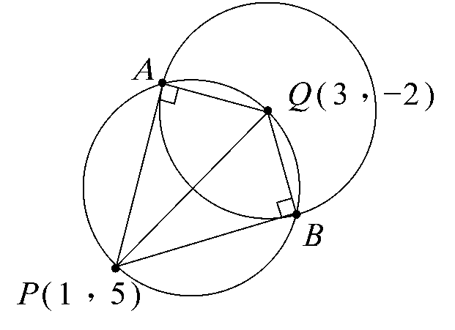

隨堂練習
xy平面上，過點A(1，2)作圓C：x² + y² − 4x + 2y − 4 = 0的兩切線，切點為B，C，則
(A)$\overline{\text{AB}}$= 1 (B)$\vec{\text{BC}}$的方程式為x − 3y + 4 = 0 (C)$\overline{\text{BC}}=\frac{3\sqrt{\text{10}}}{5}$ (D)△ABC的面積為$\frac{3}{\text{10}}$
(E)△ABC的外接圓方程式為x² + y² − 3x − y + 1 = 0。
【解析】(A)$\overline{\text{AB}}=\sqrt{1^{2}+2^{2}−4×1+2×2−4}$= 1
(B)(E)△ABC的外接圓=以$\overline{\text{AQ}}$為直徑的圓
∴其方程式為(x − 2)(x − 1) + (y + 1)(y − 2) = 0，
即x² + y² − 3x − y = 0
∴$\vec{\text{BC}}$：(x² + y² − 3x − y) − (x² + y² − 4x + 2y − 4) = 0
⇒ $\vec{\text{BC}}$：x − 3y + 4 = 0
(C)∵ d(Q；$\vec{\text{BC}}$) =$\frac{9}{\sqrt{\text{10}}}$ ⇒ $\overline{\text{BC}}=2\sqrt{3^{2}−(\frac{9}{\sqrt{\text{10}}})^{2}}=\frac{6}{\sqrt{\text{10}}}=\frac{3\sqrt{\text{10}}}{5}$
(D)△ABC面積 =$\frac{1}{2}\overline{\text{BC}}[d(A ； \vec{\text{BC}})]=\frac{1}{2}×\frac{3\sqrt{\text{10}}}{5}×\frac{1}{\sqrt{\text{10}}}=\frac{3}{\text{10}}$
選(A)(B)(C)(D)
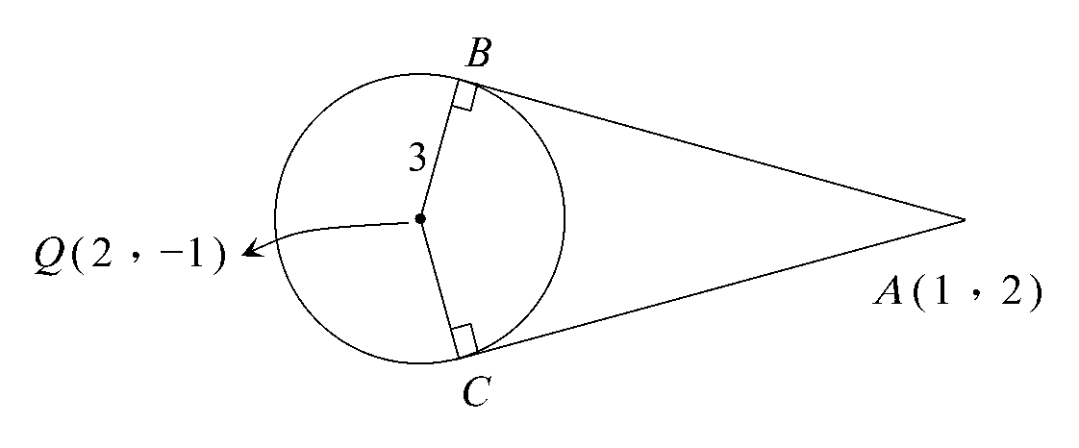

隨堂練習
（ ）有一圓C﹕x² + y² − 4x + 4y − 2 = 0及一點P(4,2)﹐則 (1) P點在圓上
(2)過P之切線有一為x + 3y + 2 = 0 (3)過P之切線有一為3x − y − 14 = 0
(4)兩切線之銳夾角為45° (5)兩切線互相垂直﹒
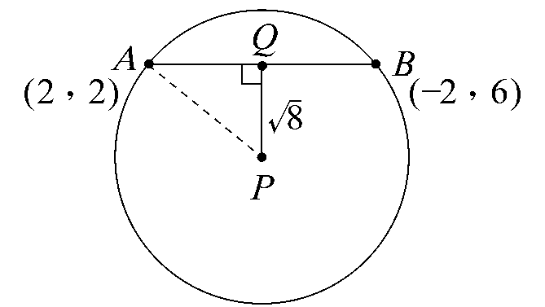
【解析】C﹕(x − 2)² + (y + 2)² = 10﹐圓心A(2,−2)﹐半徑r =﹐
而> r﹐故P點在圓外﹐設過P(4,2)與圓C相切之直線L﹕y − 2 = m(x − 4)﹐
則d(A,L) ==⇒ m = −3或﹐
得過P之切線為3x + y − 14 = 0及x − 3y + 2 = 0﹐且兩切線互相垂直（∵(−3) ×= −1）﹒
選(5)

範例6
設點A(x₀，y₀)在圓C：x² + y² + ax + by + c = 0的外部，證明：A到圓C所作的切線段長為
$\sqrt{x_{0^{2}}+y_{0^{2}}+{\text{ax}}_{0}+{\text{by}}_{0}+c}$。
【證明】(1)圓C：$(x+\frac{a}{2})^{2}+(y+\frac{b}{2})^{2}=\frac{a^{2}}{4}+\frac{b^{2}}{4}−c$
∴ 圓心Q$(−\frac{a}{2} ， −\frac{b}{2})$，半徑r =$\sqrt{\frac{a^{2}}{4}+\frac{b^{2}}{4}−c}$
(2)∴A到圓C的切線段長為$\sqrt{{\overline{\text{AQ}}}^{2}−r^{2}}=\sqrt{(x_{0}+\frac{a}{2})^{2}+(y_{0}+\frac{b}{2})^{2}−(\frac{a^{2}}{4}+\frac{b^{2}}{4}−c)}$
=$\sqrt{x_{0^{2}}+y_{0^{2}}+{\text{ax}}_{0}+{\text{by}}_{0}+c}$
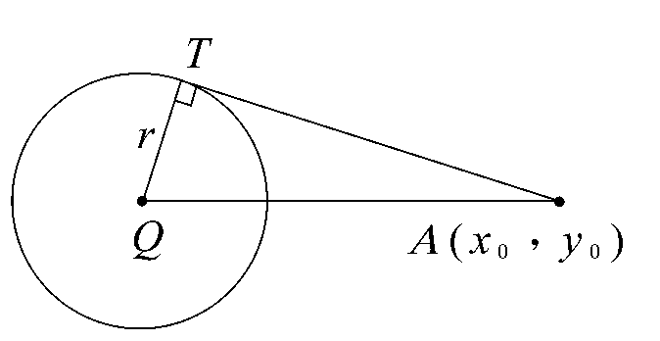

範例7
圓x² + y² − 6x + 8y = 0上任一點P到直線4x + 3y = 30的距離最大值 = ，此時P
點的坐標為 。
【解析】(1)圓x² + y² − 6x + 8y = 0 ⇒ (x − 3)² + (y + 4)² = 5²，
圓心A(3,− 4)，半徑5
P點到直線L：4x + 3y = 30的最大距離
= d(A,L) + r =$\frac{|\text{12}−\text{12}−\text{30}|}{\sqrt{4^{2}+3^{2}}}+5=\frac{\text{30}}{5}+5=\text{11}$
(2)過A(3,− 4)，作L：4x + 3y = 30的垂直線
L′：3x − 4y = 25，L與L′交點Q
因$\overline{\text{AP}}=5 ， \overline{\text{AQ}}=6$，設P(a,b)，
則由分點公式得(3,− 4) =
$\begin{aligned}\left\{6a+\text{39}=\text{33} | \right.\end{aligned}$ ⇒ (a,b) = ( − 1,− 7)
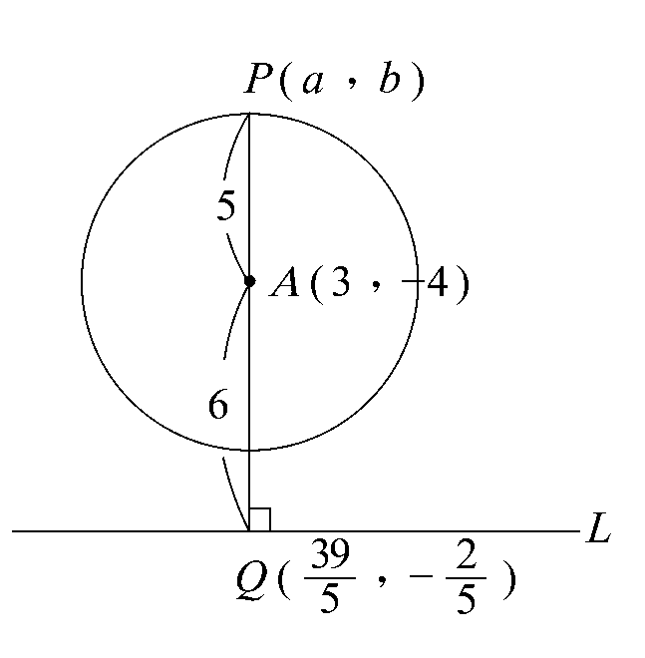

範例8
設直線L：3x − 4y − k = 0與圓C：(x + 2)² + (y − 3)² = 25交於兩點A，B，已知$\overline{\text{AB}}$= 6，則k
之值為 。
【解析】圓C的圓心Q( − 2，3)，半徑r = 5
$\overline{\text{QM}}$= d(Q；L) =$\frac{|− 6−\text{12}−k|}{5}=\sqrt{{\overline{\text{QB}}}^{2}−{\overline{\text{MB}}}^{2}}=\sqrt{\text{25}−9}$= 4
⇒ k + 18 = ± 20 ⇒ k = 2或− 38

隨堂練習
若直線y = 2x + k與圓C：x² + y² + 4x + 2y − 20 = 0交於兩點，則k值之範圍為 。
【解析】
②代入① ⇒ 5x² + 4(k + 2)x + (k² + 2k − 20) = 0
D：16(k + 2)² − 4 × 5 × (k² + 2k − 20) > 0（∵ 交於兩點）
⇒ k² − 6k − 116 < 0 ⇒ 3 − 5$\sqrt{5}$< k < 3 + 5$\sqrt{5}$

隨堂練習
設方程式C：x2＋y2＋2x－4y＋k＝0為一圓，若點P（3﹐1）在圓外，則實數k的範圍為 。
【解析】∵x2＋y2＋2x－4y＋k＝0
⇨（x＋1）2＋（y－2）2＝－k＋5 表一圓
⇨－k＋5＞0 ⇨ k＜5 ………………①
∵P（3﹐1）在圓外
∴32＋12＋2 × 3－4 × 1＋k＞0
⇨ 12＋k＞0 ⇨ k＞－12 ……………②
由①、②知，k的範圍為－12＜k＜5
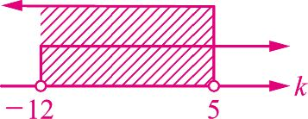

主題2：圓與直線的關係
1.同一平面上，$L:\text{ax}+\text{by}+c=0$與圓$C:x^{2}+y^{2}+\text{dx}+\text{ey}+f=0$之關係如下：
(1)直線L與圓C沒有相交，或稱為相離。（如圖(四)）
(2)直線L與圓C相交於一點，或稱為相切，其交點A就稱為切點﹒（如圖(五)）
(3)直線L與圓C相交於相異兩點，A，B又稱直線L與圓C相割﹒（如圖(六)）

2.與直線關係的代數判定：
(1)L與C相離（沒交點）$⇔d(C;L)>r$$⇔\left\{\begin{matrix}\text{ax}+\text{by}+c=0 \\ x^{2}+y^{2}+\text{dx}+\text{ey}+f=0\end{matrix}\right.$
無解$(D<0)$
(2)L與C相切（交一點）$⇔d(C;L)=r$$⇔\left\{\begin{matrix}\text{ax}+\text{by}+c=0 \\ x^{2}+y^{2}+\text{dx}+\text{ey}+f=0\end{matrix}\right.$
恰有一解$(D=0)$切點＝圓心對直線的投影點
(3)L與C相交（交二點）$⇔d(C;L)<r$$⇔\left\{\begin{matrix}\text{ax}+\text{by}+c=0 \\ x^{2}+y^{2}+\text{dx}+\text{ey}+f=0\end{matrix}\right.$
有二組解$(D>0)$
OR：已知點P（x0﹐y0），直線L：ax＋by＋c＝0，則點P到直線L的距離d（P﹐L）＝。
(1)L與C相離（沒交點）
(2)L與C相切（交一點）
(3)L與C相交（交二點）

範例1
1.設直線x + my − m = 0與圓x² + y² − x = 0相交於A﹐B兩點﹐若﹐試求m之值為 (1) (2) (3) (4) − 2﹒
【解析】原式 ⇒ ﹐圓心﹐半徑﹐
∵ ﹐∴ 為直徑﹐
∴ x + my − m = 0過圓心 ⇒ ⇒ ﹐故選(2)﹒

範例2
已知直線L﹕3x + 4y − 12 = 0﹐圓C﹕(x − 2)² + (y − 1)² = 4﹐若P在圓C上﹐則P至直線L之最短距離為 (1)0 (2) (3) (4) (5)2﹒
【解析】圓C﹕(x − 2)² + (y − 1)² = 4﹐圓心O (2 , 1)﹐半徑r = 2﹐
﹐表示直線L與圓C相交﹐
當P為L與C的交點時﹐P 到直線L的距離為0﹐故選(1)﹒

隨堂練習
與單位圓﹕x² + y² = 1相切的圖形有哪些﹖ (1)x = 1 (2)y = 1 (3)x + y = 1 (4) (5)(x − 3)² + (y − 4)² = 16﹒
【解析】圓心O (0 , 0)﹐半徑r = 1
(1)○﹕d (O , x = 1) = r﹐相切
(2)○﹕d (O , y = 1) = r﹐相切
(3)╳﹕d (O , x + y = 1) =< r
(4)○﹕d (O , x − y =) = 1 = r﹐相切
(5)○﹕d (O , (3 , 4)) = 5 = r + 4﹐相切
故選(1)(2)(4)(5)﹒

範例3
設直線L：3x − 4y − k = 0與圓C：(x + 2)² + (y − 3)² = 25交於兩點A，B，已知$\overline{\text{AB}}$= 6，則k
之值為 。
【解析】圓C的圓心Q( − 2，3)，半徑r = 5
$\overline{\text{QM}}$=
= 4⇒ k + 18 = ± 20 ⇒ k = 2或− 38
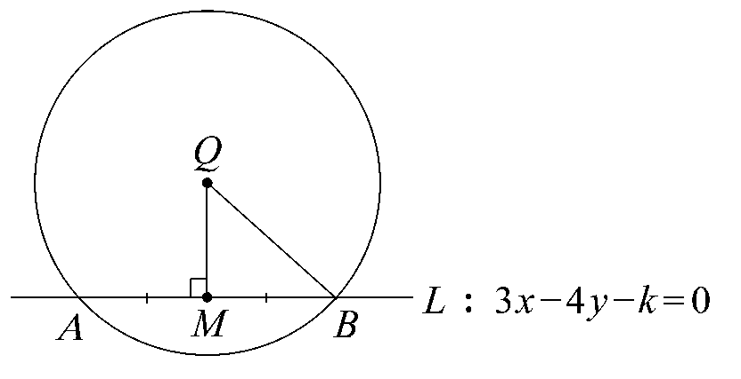

隨堂練習
已知一圓方程式為x² + y² − 2x − 4y + k = 0﹐若一直線3x + 4y − 1 = 0與該圓無交點﹐試問k的範圍為____________﹒
【解析】圓方程式x² + y² − 2x − 4y + k = 0 ⇒ (x − 1)² + (y − 2)² = 1 + 4 − k﹐
則圓心O(1,2)﹐半徑r =﹐
⇒ 4 > 5 − k ⇒ k > 1﹒
D > 0 ⇒ 4 + 16 − 4k > 0 ⇒ k < 5﹒
由此可知﹐1 < k < 5﹒

隨堂練習
已知一圓方程式為x² + y² − 2x − 4y + k = 0﹐若一直線3x + 4y − 1 = 0與該圓無交點﹐試問k的範圍為____________﹒
【解析】L﹕mx − y − 1 = 0﹐圓C﹕(x − 3)² + (y − 1)² = 4﹐圓心(3 , 1)﹐半徑r = 2﹐
∵ 有相異兩交點﹐
∴ d < r ⇒ ⇒ ⇒ 5m² − 12m < 0
⇒ ⇒ ﹒

隨堂練習
圓C﹕x² + y² − 2x + 2y + k = 0與直線L﹕x + y = 5不相交時﹐k的範圍為____________﹒
【解析】C﹕(x − 1)² + (y + 1)² = 2 − k為一圓 ⇒ k < 2﹐圓心O (1 , − 1)﹐
與x + y = 5不相交 ⇒ d > r ⇒ ⇒ ⇒ ﹐
由知﹒

範例5
點P在直線L﹕3x − 4y + 14 = 0上﹐點Q在圓C﹕x² + y² − 2x + 4y + 1 = 0上﹐則的最小值為____________﹒
【解析】圓C﹕(x − 1)² + (y + 2)² = 2²﹐圓心O (1 , − 2)﹐半徑r = 2﹐L﹕3x − 4y + 14 = 0﹐
又﹐故所求最小值為d (O , L) − r = 5 − 2 = 3﹒
隨堂練習
已知直線L﹕4x − 3y + 7 = 0及圓C﹕(x − 3)² + (y + 2)² = 4上一點P﹐則
(1)試求P點到直線L距離的最大值及最小值﹒(2)當P到直線L距離最小時﹐P點坐標為何﹖

【解析】(1)O (3 , − 2)﹐半徑r = 2﹐﹐
故d (P , L)的最大值為5 + 2 = 7﹐最小值為5 − 2 = 3﹒
(2) ⇒ H ( − 1 , 1)﹐
由分點公式得 ⇒ ﹒

範例6
圓x² + y² − 6x + 8y = 0上任一點P到直線4x + 3y = 30的距離最大值 = ，此時P點的坐標為 。
【解析】(1)圓x² + y² − 6x + 8y = 0 ⇒ (x − 3)² + (y + 4)² = 5²，圓心A(3，− 4)，半徑5
P點到直線L：4x + 3y = 30的最大距離 = d(A，L) + r =$\frac{|\text{12}−\text{12}−\text{30}|}{\sqrt{4^{2}+3^{2}}}+5=\frac{\text{30}}{5}+5=\text{11}$
(2)過A(3，− 4)，作L：4x + 3y = 30的垂直線L′：3x − 4y = 25，L與L′交點Q$(\frac{\text{39}}{5} ， −\frac{2}{5})$
因$\overline{\text{AP}}=5 ， \overline{\text{AQ}}=6$，設P(a，b)，則由分點公式得(3，− 4) =$(\frac{6a+\text{39}}{5+6} ， \frac{6b−2}{5+6})$
$\begin{aligned}\left\{6a+\text{39}=\text{33} | \right.\end{aligned}$ ⇒ (a，b) = ( − 1，− 7)

隨堂練習
已知直線L：kx − y − k − 1 = 0，C：x² + y² − 4x − 2y + 1 = 0，則k之範圍為何時，直
線與圓相交於兩點，相切，相離？
【解析】圓C：x² + y² − 4x − 2y + 1 = 0的圓心為(2，1)，半徑為2
又圓心(2,1)到直線L：kx − y − k − 1 = 0的距離為d =$\frac{|2k−1−k−1|}{\sqrt{k^{2}+(−1)^{2}}}$=
(1)若L與圓C相交於二點 ⇔ d < 2
⇔ < 2 ⇔ k² − 4k + 4 < 4(k² + 1)
⇔ 3k² + 4k > 0 ⇔ k > 0或k < −$\frac{4}{3}$
(2)若L與圓C相切 ⇔ d = 2 ⇔ = 2 ⇔ k = 0，−$\frac{4}{3}$
(3)若L與圓C相離 ⇔ d > 2 ⇔ > 2 ⇔ −$\frac{4}{3}$< k < 0

範例7
某公園有一半徑100公尺的圓形水池﹐打算在水池上建造
一座「T」字型木橋（如圖）﹐已知與長度相等﹐
試求木橋總長度為幾公尺﹖
【解析】設﹐則﹐﹐
由得(2x − 100)² + x² = 100²
⇒ 5x² − 400x = 0 ⇒ x = 80﹐0（不合）
木橋總長度（公尺）﹒

主題3：圓之切線
(1)斜率：以$(h,k)$為圓心，半徑r，切線斜率為$m$，$y−k=m(x−h)±r⋅\sqrt{1+m^{2}}$。
(2)切點：切點$P(x_{1},y_{1})$，圓$C:x^{2}+y^{2}+\text{dx}+\text{ey}+f=0$。
極線：
$P(x_{1},y_{1})$，圓$C:x^{2}+y^{2}+\text{dx}+\text{ey}+f=0$。
極線＝$x_{1}x+y_{1}y+\frac{d}{2}(x_{1}+x)+\frac{e}{2}(y_{1}+y)+f=0$。
(a)$P(x_{1},y_{1})$在圓上，極線＝切線。
(b)$P(x_{1},y_{1})$在圓外，極線＝切點弦。
(c)$P(x_{1},y_{1})$在圓內，極線＝平行以P為中點弦的軌跡。

(3)若切點$P(x_{1},y_{1})$，圓$(x−h)^{2}+(y−k)^{2}=r^{2}$上，
則過$P$之切線方程式：$(x_{1}−h)(x−h)+(y_{1}−k)(y−k)=r^{2}$。

(4)若$P(x_{1},y_{1})$在圓外，
(a)則設切線$y−y_{1}=m(x−x_{1})$（點斜式），用d（圓心,切線）＝半徑，求出m。
(b)利用圓$(x−h)^{2}+(y−k)^{2}=r^{2}$斜率為$m$之切線為$y−k=m(x−h)±r⋅\sqrt{1+m^{2}}$
過$(x_{1},y_{1})$代入求出m

※m有二解，若m只有一解，表另一條切線為過$(x_{1},y_{1})$之鉛直線$x=x_{1}$。

※若$P(x_{1},y_{1})$在圓內則無切線。

範例1
平行直線x − 2y = 3，且與圓C：x² + y² + 6x − 2y + 5 = 0相切之直線方程式。
【解析】圓C：(x + 3)² + (y − 1)² = 5 ∴ 圓心( − 3﹐1)，r =$\sqrt{5}$
令所求L為x − 2y + k = 0 ∴ $\frac{|− 3−2+k|}{\sqrt{5}}$=$\sqrt{5}$ ∴ | k − 5| = 5 ∴ k = 0或10
∴ L：x − 2y = 0或x − 2y + 10 = 0

隨堂練習
求與x + 2y = 5垂直且與x² + y² − 8x + 10y + 5 = 0相切的直線方程式 。
【解析】設切線L：2x − y + k = 0，圓C：(x − 4)² + (y + 5)² = 6²，圓心A(4﹐− 5)，半徑r = 6
∵ 相切 ∴ d(A﹐L) = r ⇒ $\frac{|8+5+k|}{\sqrt{4+1}}$= 6 ⇒ k = − 13 ± 6$\sqrt{5}$
∴ 切線L：2x − y − 13 ± 6$\sqrt{5}$ = 0

範例2
設點A(x₀﹐y₀)在圓C：(x − h)² + (y − k)² = r²上，
證明：圓C過點A的切線方程式為(x₀ − h)(x − h) + (y₀ − k)(y − k) = r²。
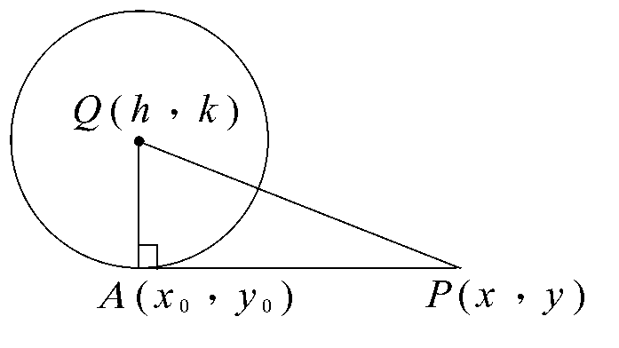
【證明】圓C的圓心為Q(h﹐k)，半徑為 | r | =$\overline{\text{AQ}}$
∴P(x，y)在切線上⇔= 0⇔(+)．= 0
⇔${\overline{\text{AQ}}}^{2}$+ (x − h，y − k)．(h − x₀，k − y₀) = 0
⇔ r² + (h − x₀)(x − h) + (k − y₀)(y − k) = 0
⇔ (x₀ − h)(x − h) + (y₀ − k)(y − k) = r²

範例3
設A(x₀﹐y₀)是圓C：x² + y² + dx + ey + f = 0上一點，試證：圓C以A為切點的切線方程式
為x₀x + y₀y +$\frac{d}{2}$(x + x₀) +$\frac{e}{2}$(y + y₀) + f = 0。
【證明】圓C：x² + y² + dx + ey + f = 0
⇒ (x +$\frac{d}{2}$)² + (y +$\frac{e}{2}$)² =$\frac{1}{4}$(d² + e² − 4f )，圓心O$(−\frac{d}{2} ， −\frac{e}{2})$
設Q(x﹐y)為圓C過A(x₀﹐y₀)之切線上的任意點
∵ ⊥ ∴ ．= 0
⇒ (x₀ +$\frac{d}{2}$，y₀ +$\frac{e}{2}$)．(x − x₀，y − y₀) = 0 ⇒ (x₀ +$\frac{d}{2}$)(x − x₀) + (y₀ +$\frac{e}{2}$)(y − y₀) = 0
⇒ x₀x + y₀y +$\frac{d}{2}$x +$\frac{e}{2}$y − x₀² − y₀² −$\frac{d}{2}$x₀ −$\frac{e}{2}$y₀ = 0
⇒ x₀x + y₀y +$\frac{d}{2}$x +$\frac{e}{2}$y − (x₀² + y₀² + dx₀ + ey₀) +$\frac{d}{2}$x₀ +$\frac{e}{2}$y₀ = 0
⇒ x₀x + y₀y +$\frac{d}{2}$(x + x₀) +$\frac{e}{2}$(y + y₀) − ( − f ) = 0
（∵ P(x₀，y₀)在圓C上 ∴ x₀² + y₀² + dx₀ + ey₀ + f = 0）
⇒ 即切線方程式為x₀x + y₀y +$\frac{d}{2}$(x + x₀) +$\frac{e}{2}$(y + y₀) + f = 0

隨堂練習
自點P(8﹐1)作圓C：x² + y² − 2x − 4y − 7 = 0的切線，切點為A與B，則$\vec{\text{AB}}$方程式為 。
【解析】點P(8﹐1)∈圓C ∴ x² → x₀ x，x →$\frac{x_{0}+x}{2}$，y² → y₀ y，y →$\frac{y_{0}+y}{2}$代入
得8x + y − 2($\frac{8+x}{2}$) − 4($\frac{1+y}{2}$) − 7 = 0 ⇒ 7x − y = 17

隨堂練習
過點(1﹐3)且與圓(x + 1)² + (y − 2)² = 5相切的直線方程式為 。
【解析】點P(1﹐3)∈圓C
故所求切線L：(1 + 1)(x + 1) + (3 − 2)(y − 2) = 5，得L：2x + y − 5 = 0

範例4
若圓x² + y² − 6x + ky +  = 0切直線3x − 4y = 8於點(4﹐1)，則2k + 的值為 。
【解析】圓x² + y² − 6x + ky +  = 0切直線3x − 4y = 8於點(4，1)
故圓在點(4﹐1)的切線方程式4x + y − 6．$\frac{4+x}{2}+k\frac{1+y}{2}+ℓ$= 0
⇒ 2x + (2 + k)y + k + 2 − 24 = 0，此即為3x − 4y − 8 = 0
∴ $\frac{2}{3}=\frac{2+k}{−4}=\frac{k+2ℓ−\text{24}}{−8}$，解得k =$\frac{−\text{14}}{3}$， =$\frac{\text{35}}{3}$，所求2k +  =$\frac{−\text{28}}{3}+\frac{\text{35}}{3}=\frac{7}{3}$

隨堂練習
直線L﹕4x − 3y + c = 0與圓C﹕x² + y² + dx + ey − 20 = 0相切於A( − 2,2)﹒求
(1)c之值﹒ (2)對數(d,e)﹒

【解析】(1)A( − 2,2)是切點﹐代入直線方程式得 − 8 − 6 + c = 0 ⇒ c = 14﹒
(2)圓的標準式﹕﹐圓心﹒
∵切線L垂直於圓心跟切點的連線﹐又L的斜率為
∴的斜率﹐經化簡得3d + 4e + 4 = 0﹒
又A( − 2,2)是切點﹐代入圓方程式得 − 2d + 2e − 12 = 0﹐即d − e + 6 = 0﹒
解聯立方程組﹐得(d,e) = ( − 4,2)﹒

範例5
求過P(1﹐1)且與圓x² + (y − 3)² = 1相切的直線方程式： 。（兩解）
【解析】P(1，1)代入圓方程式得1² + (1 − 3)² = 5 > 1 ∴ P在圓外
設切線為y − 1 = m(x − 1)，即mx − y − m + 1 = 0
$\frac{|m⋅0−3−m+1|}{\sqrt{m^{2}+(−1)^{2}}}$= 1 ⇒ m = −$\frac{3}{4}$ ⇒ 切線y − 1 = −$\frac{3}{4}$(x − 1)
另一切線無斜率，即x = 1

隨堂練習
過圓外一點P( − 4﹐3)作圓x² + y² + 4x = 0的兩切線，其切線方程式為何？
【解析】設過P( − 4，3)之切線L為y − 3 = m(x + 4)
而圓C：(x + 2)² + y² = 4之圓心A( − 2，0)，半徑r = 2
∵ 相切 ∴ d(A，L) =$\frac{|− 2m−0+4m+3|}{\sqrt{m^{2}+1}}$= 2 ⇒ m =$\frac{−5}{\text{12}}$
故切線L為y − 3 =$\frac{−5}{\text{12}}$(x + 4)及x = − 4

範例6
圓C：x² + y² − 2x − 2y − 2 = 0，過其外部一點P(4﹐3)作兩切線，
(1)其兩切線方程式為 。
(2)其二切點為M，N，求△PMN之外接圓方程式為 。
（以x² + y² + dx + ey + f = 0形式表之）
(3)自P作圓C之一條割線，交圓C於A，B兩點，則$\overline{\text{PA}}$×$\overline{\text{PB}}$= 。
【解析】(1)圓C：(x − 1)² + (y − 1)² = 4，圓心Q(1，1)，半徑r = 2
設過P(4﹐3)之切線L：y − 3 = m(x − 4)
則d(Q，L) =$\frac{|m−1+3−4m|}{\sqrt{m^{2}+1}}$= 2
⇒ 5m² − 12m = 0，得m = 0或m =$\frac{\text{12}}{5}$
故切線分別為y − 3 = 0(x − 4)或y − 3 =$\frac{\text{12}}{5}$(x − 4)，
即y = 3或12x − 5y − 33 = 0
(2)$\overline{\text{AM}}$⊥$\overline{\text{PM}}$，$\overline{\text{AN}}$⊥$\overline{\text{PN}}$ ⇒
△PMN之外接圓即以P(4﹐3)，Q(1﹐1)為直徑之圓
⇒ (x − 1)(x − 4) + (y − 1)(y − 3) = 0，
得x² + y² − 5x − 4y + 7 = 0
(3)由平面幾何定理知$\overline{\text{PA}}$×$\overline{\text{PB}}$= 切線段長平方
= ($\sqrt{4^{2}+3^{2}−2×4−2×3−2}$)² = 9
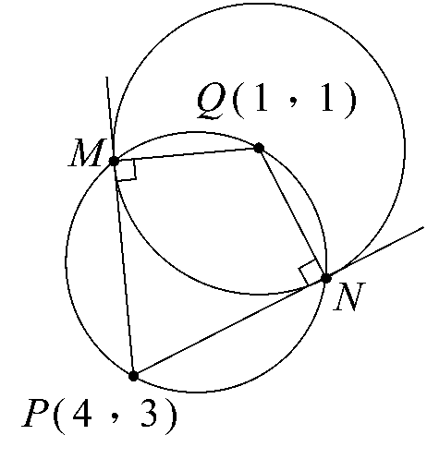

隨堂練習
（ ）已知圓C：x² + y² − 4x + 2y = 0的圓心為O點﹐直線L：3x + 4y = 7﹐設圓C和
直線L交於A﹑B兩點﹐過A﹑B兩點分別做圓C的切線﹐而此兩切線交於D點﹐試問下列
敘述哪些為真﹖ (1)圓C的半徑為5 (2)的線段長為4 (3)D點的坐標為(5, 3)
(4)△OAB的外接圓方程式為x² + y² − 5x − y + 4 = 0
(5)圓C上到D點的距離為正整數的點﹐共有8個﹒
【解析】(1)C：x² + y² − 4x + 2y = 0
⇒ (x − 2)² + (y + 1)² = ⇒ O(2 , − 1)﹐
(2)d(O , L) =﹐
(3)﹐
解得或
即直線L交圓C於(1 , 1)﹑()兩點，過此兩點的切線方程式為
⇒ ﹐
解得x = 5﹐y = 3﹐即交點D(5 , 3)﹒
(4) OABD四點共圓且為直徑﹐則圓向量式(x − 2)(x − 5) + (y + 1)(y − 3) = 0
⇒x² + y² − 7x − 2y + 7 = 0
(5)﹐﹐
故圓上點P到D之距有→﹐
可為3﹑4﹑5﹑6﹑7共10組（一個整數距有兩點）﹒
故選(2)(3)﹒

隨堂練習
（ ）點P(−5,4)到圓x² + y² − 4x − 6y − 12 = 0作切線﹐切點為A﹐B﹐下列敘
述何者正確﹖ (1)= 5 (2)∠APB = 60° (3)△APB的面積為25平方單位
(4)直線方程式為7x − y + 14 = 0 (5)△APB的外接圓方程式為x² + y² + 3x − 7y + 2 = 0﹒

【解析】(1)== 5﹒
(2)圓心Q (2,3)﹐半徑r = 5﹐如圖﹐θ = 45° ⇒ ∠APB = 2θ = 90°﹒
(3)∵∠APB = 90°﹐﹐∴平方單位﹒
(4)由切點弦公式⇒﹕(−5)x + 4y − 4() − 6() − 12 = 0﹐
得﹕7x − y + 14 = 0﹒
(5)如圖﹐⊥﹐⊥⇒△APB的外接圓為以為直徑之圓﹐
即(x + 5)(x − 2) + (y − 4)(y − 3) = 0 ⇒ x² + y² + 3x − 7y + 2 = 0﹒
故選(1)(4)(5)

範例7
在坐標平面上A (7 , 8)有一光源﹐將圓C﹕x² + y² − 4x − 6y + 12 = 0投射到x軸的影長為何﹖

【解析】設切線L﹕y − 8 = m(x − 7) ⇒ mx − y − 7m + 8 = 0﹐
圓心O (2 , 3)﹐半徑r = 1﹐∵ 相切﹐∴ d (O , L) = r
⇒ ⇒ 25m² − 50m + 25 = m² + 1
⇒ 24m² − 50m + 24 = 0 ⇒ 12m² − 25m + 12 = 0
⇒ (3m − 4)(4m − 3) = 0 ⇒ 或﹐
∴ 切線L﹕4x − 3y = 4或3x − 4y = − 11﹐
交x軸於P (1 , 0)﹐﹐故影長為﹒

範例8
設曲線y =$\sqrt{1−x^{2}}$與直線y = x + k相交n個點，則 (A)當 −$\sqrt{2}$< k <$\sqrt{2}$時，n = 2
(B)當k >$\sqrt{2}$或k < − 1時，n = 0 (C)當1 < k <$\sqrt{2}$時，n = 2 (D)當 − 1 ≤ k < 1時，n = 1
(E)當k = −$\sqrt{2}$時，n = 1。
【解析】(1)如圖： y =$\sqrt{1−x^{2}}$ ⇔ x² + y² = 1，y ≥ 0，
(2) y = x + k過(1﹐0)
⇒ L₁：y = x − 1；y = x + k
過( − 1﹐0) ⇒ L₂：y = x + 1
y = x + k與y =$\sqrt{1−x^{2}}$相切 ⇒ L₃：y = x +（利用圓心到y = x + k距離 = 半徑）
(3)當 − 1 ≤ k < 1或k =$\sqrt{2}$時，n = 1，
當1 ≤ k <$\sqrt{2}$時，n = 2，
當k >$\sqrt{2}$或k < − 1時，n = 0
故選(B)(C)(D)
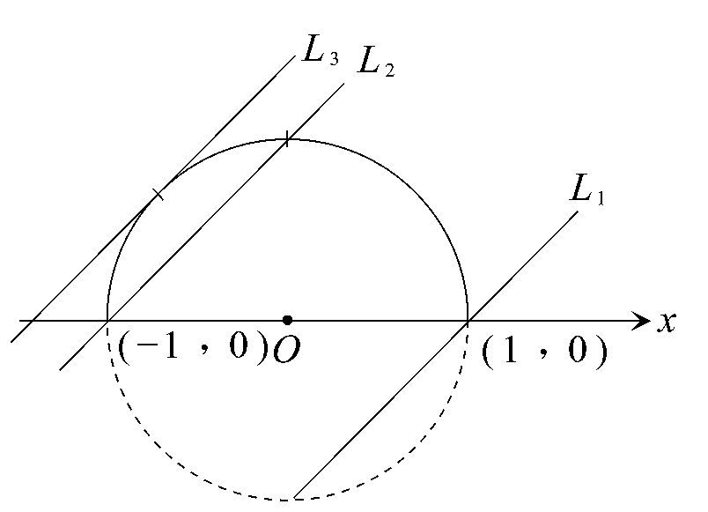

隨堂練習
已知Γ：y =$\sqrt{1−x^{2}}$與直線L：y = x + k有相異二交點，則k之範圍為 。
【解析】如圖：Γ：y =$\sqrt{1−x^{2}}$
L₁：y = x + k過( − 1，0) ⇒ L₁：y = x + 1
L₂：y = x + k與Γ 相切，則d(O，L₂) =$\frac{|k|}{\sqrt{2}}$= 1
⇒ k =$\sqrt{2}$及 −$\sqrt{2}$（不合）
若Γ 與L有相異兩交點，由圖可知1 ≤ k <$\sqrt{2}$
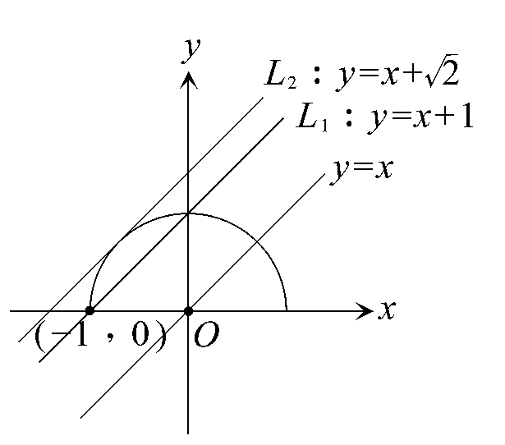

隨堂練習
（ ）4.設﹐則 (1)此方程式的圖形是一個完整的圓 (2) x² + (y + 1)²的最大值為9 (3) x² + (y + 1)²的最小值為5 (4) 3x + 4y的最大值為10 (5) 3x + 4y的最小值為−6﹒
【解析】(1)∵4 − x² ≥ 0﹐∴−2 ≤ x ≤ 2且0 ≤ y ≤ 2﹐
又y² = 4 − x²﹐∴x² + y² = 4 ⇒原式表上半圓﹒
(2)(3)∵x² + (y + 1)² = x² + y² + 2y + 1 = 4 + 2y + 1 = 2y + 5﹐
且0 ≤ y ≤ 2﹐∴最大值= 2 × 2 + 5 = 9﹐最小值= 2 × 0 + 5 = 5﹒
(4)(5)令3x + 4y = k﹐∴k與x或y截距皆成正比﹒
當(x, y) = (−2,0)時﹐k有最小值= 3 × (−2) + 4 × 0 = −6﹔
當3x + 4y = k與x² + y² = 4相切於上半部時﹐k有最大值
⇒﹐∴25x² − 6kx + k² − 64 = 0
⇒判別式D = 36k² − 4 × 25 × (k² − 64) = 0﹐
∴k² = 100﹐∴k = ± 10 ⇒ k的最大值= 10﹒
故選(2)(3)(4)(5)

範例9
知P(x，y)∈Γ：x = 1 −$\sqrt{4−y^{2}}$，求(1) 3x − y的max = 。 (2)$\frac{y}{x+3}$的min = 。
【解析】Γ：x = 1 −$\sqrt{4−y^{2}}$ ⇒ x − 1 = −$\sqrt{4−y^{2}}$
⇒ (x − 1)² + y² = 4（x ≤ 1）
(1)如圖：當(x﹐y) = (1﹐− 2)時，3x − y = 5為最大值
(2)若P(x﹐y)∈Γ，A( − 3﹐0)，則$\frac{y}{x+3}$表$\vec{\text{PA}}$之斜率m
由圖可知$\vec{\text{PA}}$與Γ 相切時，$\frac{y}{x+3}$有最小值
設$\vec{\text{PA}}$：y − 0 = m(x + 3) ∵ 相切 ∴ d(B，$\vec{\text{PA}}$) =$\frac{|m+3m|}{\sqrt{m^{2}+1}}$= 2
⇒ | 4m | = 2$\sqrt{m^{2}+1}$ ⇒ $\frac{−\sqrt{3}}{3}$≤ m ≤$\frac{\sqrt{3}}{3}$，故$\frac{y}{x+3}$之min =$\frac{−\sqrt{3}}{3}$
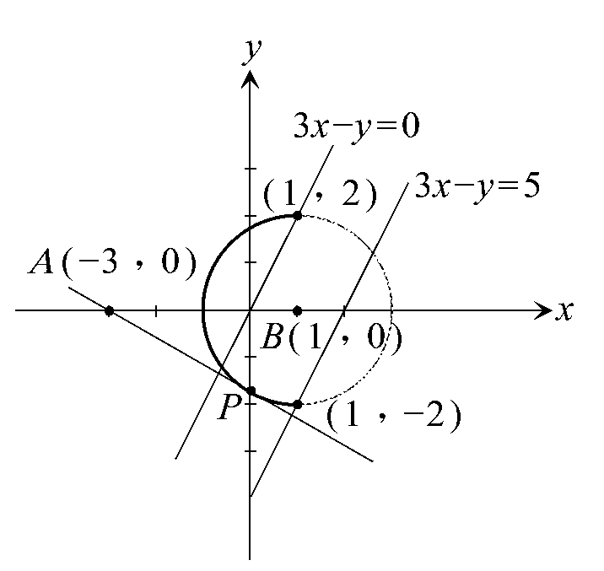

隨堂練習
.設y = − 3 +$\sqrt{4−(x−2)^{2}}$，則x² + y²的最大值為 ，最小值為 。
【解析】y = − 3 +$\sqrt{4−(x−2)^{2}}$……①，移項平方，
⇒ (y + 3)² = 4 − (x − 2)²
⇒ (x − 2)² + (y + 3)² = 4為圓心Q(2，− 3)，半徑2的圓
而①式的圖形為此圓的一部分（上方半圓，因y ≥ − 3）。
如圖：圓的直徑$\overline{\text{AB}}$，①的圖形為上方半圓（實線部分），
x² + y²表示圖形上的點(x，y)與原點O的距離平方
(1) x² + y²的最大值為${\overline{\text{OA}}}^{2}$= 4² + (− 3)² = 25
(2) x² + y²的最小值為($\overline{\text{OQ}}$− 2)² = ($\sqrt{\text{13}}$− 2)² = 17 − 4$\sqrt{\text{13}}$
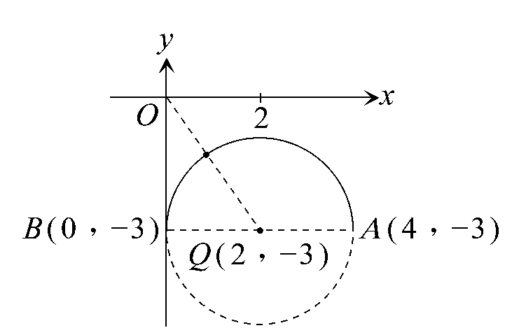
範例10
同時與x軸及直線24x − 7y + 24 = 0相切的圓，其圓心所形成的圖形為何？
【解析】設圓心坐標為(x﹐y)，則$\frac{|y|}{\sqrt{0^{2}+1^{2}}}=\frac{|\text{24}x−7y+\text{24}|}{\sqrt{{\text{24}}^{2}+(−7)^{2}}}$
故得3x − 4y + 3 = 0或4x + 3y + 4 = 0，
即圓心所成的圖形為一對垂線
但24x − 7y + 24 = 0與x軸的交點( − 1，0)除外
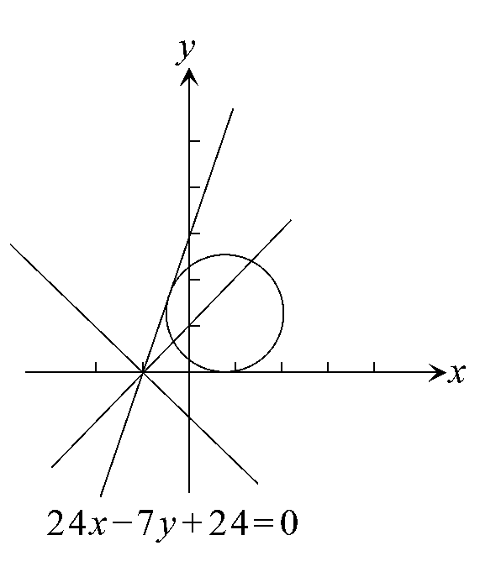

範例11
為慶祝建國101年而施放的高空煙火呈現「| o |」的對稱圖形﹐
如圖所示﹒已知且A﹐B兩點所在的直線方程式為
2x − y + 1 = 0﹐圓Γ的方程式為﹐
求C﹐D兩點所在的直線方程式為____________﹒
【解析】設圓心K﹐K(4,4)﹐L₁ : 2x − y + 1 = 0﹐令L₂ : 2x − y + k = 0﹐
則d(K, L₁) = d(K, L₂)
﹐
k = 1或−9﹐取k = −9﹐
L₂ : 2x − y = 9﹒

範例12
小龍女與郭靖從一半徑24公尺圓形城堡中心各向北與向西走﹐已知小龍速度為老騰速度的倍﹐則小龍女走多少公尺後才可以在城堡外看見郭靖﹖
【解析】建立坐標系
設城堡的圓心為O(0,0)﹐半徑為24
⇒城堡所在圓方程式為x² + y² = 576
小龍女與郭靖從城堡中心各向北與向西走﹐走到A﹐B時﹐
小龍才可以在城堡外看見老騰
∵小龍女速度為郭靖速度的倍 ∴直線AB的斜率為
設直線AB的方程式為﹐
⇒ k = 40﹐− 40﹐
由圖知直線AB方程式應為4x − 3y + 120 = 0﹐故A(0,40)﹐
也就是小龍女走40公尺後才可以在城堡外看見郭靖﹒

主題4：圓系
1.根軸【等冪軸】：$C_{1}:x^{2}+y^{2}+d_{1}x+e_{1}y+f_{1}=0$，$C_{2}:x^{2}+y^{2}+d_{2}x+e_{2}y+f_{2}=0$，若$P(x,y)$關於圓$C_{1}$，$C_{2}$之冪相等，則P點的軌跡稱為根軸方程式為$(d_{1}−d_{2})x+(e_{1}−e_{2})y+(f_{1}−f_{2})=0$。若$P(x,y)∈C_{1}∩C_{2}⇒$P在根軸上【二圓的交點在根軸上】$m_{c_{1}c_{2}}=\frac{e_{1}−e_{2}}{d_{1}−d_{2}};m_{\text{根軸}}=−\frac{d_{2}−d_{2}}{e_{1}−e_{2}};m_{c_{1}c_{2}}m_{\text{根軸}}=−1⇒\text{連心線與根軸垂直}$
2.圓系：
(1)$C:x^{2}+y^{2}+\text{dx}+\text{ey}+f=0;L:\text{ax}+\text{by}+c=0$；則過C與L交點之圓系 $x^{2}+y^{2}+\text{dx}+\text{ey}+f+k(\text{ax}+\text{by}+c)=0$
(2)$C_{1}:x^{2}+y^{2}+d_{1}x+e_{1}y+f_{1}=0$，$C_{2}:x^{2}+y^{2}+d_{2}x+e_{2}y+f_{2}=0$，則過$C_{1}{與C}_{2}$交點之圓系：先求根軸再求根軸與圓之圓系求之。

範例1
過圓C：x² + y² − 2x + 4y − 1 = 0與直線x + 2y + 2 = 0之交點，並過(2﹐3)之圓的方程式為何？
【解析】設所求之圓：x² + y² − 2x + 4y − 1 + k(x + 2y + 2) = 0
過(2﹐3) ⇒ 2² + 3² − 2．2 + 4．3 − 1 + k(2 + 2．3 + 2) = 0
⇒ 13 − 4 + 12 − 1 + 10k = 0 ⇒ k = − 2
故所求為x² + y² − 2x + 4y − 1 − 2(x + 2y + 2) = 0 ⇒ x² + y² − 4x − 5 = 0

範例2
試求通過圓x² + y² + 2x − 4y + 1 = 0與直線2x − y + 4 = 0的交點，且切於x軸的圓方程式：
。（兩解）
【解析】設過圓與直線的圓為x² + y² + 2x − 4y + 1 + α (2x − y + 4) = 0
即(x + 1 + α)² + (y − 2 −$\frac{α}{2}$)² =$\frac{5}{4}$α² + 4，圓心O( − 1 − α，2 +$\frac{α}{2}$)
d(O﹐x軸) = | 2 +$\frac{α}{2}$| ⇒ (2 +$\frac{α}{2}$)² =$\frac{5}{4}$α² + 4 ⇒ α = 0或2
∴ 因為x² + y² + 2x − 4y + 1 = 0或x² + y² + 6x − 6y + 9 = 0

隨堂練習
求過圓x² + y² + 2x − 4y + 1 = 0與直線2x − y + 4 = 0之交點，且與y軸相切的圓方程
式。（兩解）﹒
隨堂練習.
【解析】設所求的方程式為x² + y² + 2x − 4y + 1 + k(2x − y + 4) = 0……①
令x = 0得y² − (k + 4)y + 4k + 1 = 0……②
因①與y軸相切，故②有等根 ∴ (k + 4)² − 4(4k + 1) = 0
即k² − 8k + 12 = 0 ∴ k = 2，6
故x² + y² + 6x − 6y + 9 = 0與x² + y² + 14x − 10y + 25 = 0為所求

隨堂練習
一圓過圓x² + y² + 2x − 4y + 1 = 0與直線2x − y + 4 = 0的交點且半徑為3，此圓有兩
個，其中圓心在第一象限的圓之方程式為 。
【解析】過圓x² + y² + 2x − 4y + 1 = 0與直線2x − y + 4 = 0交點的圓系方程式為
(x² + y² + 2x − 4y + 1) + k(2x − y + 4) = 0
合併 ⇒ x² + y² + 2(k + 1)x − (k + 4)y + 4k + 1 = 0……①
配方 ⇒ (x + k + 1)² + (y −$\frac{k+4}{2}$)² = (k + 1)² +$\frac{1}{4}$(k + 4)² − (4k + 1) =$\frac{1}{4}$(5k² + 16)
半徑3 ⇒ $\frac{1}{4}$(5k² + 16) = 9 ⇒ k = ± 2代入①
得x² + y² + 6x − 6y + 9 = 0及x² + y² − 2x − 2y − 7 = 0
圓心在第一象限者為x² + y² − 2x − 2y − 7 = 0，即(x − 1)² + (y − 1)² = 9

範例3
二圓C₁：x² + y² + 3x + 3y − 8 = 0，C₂：x² + y² + 7x + 6y − 10 = 0相交於二點A，B，則以$\overline{\text{AB}}$
為直徑的圓的方程式為 。
【解析】C₁：x² + y² + 3x + 3y − 8 = 0，C₂：x² + y² + 7x + 6y − 10 = 0
C₁，C₂的根軸L：(x² + y² + 3x + 3y − 8) − (x² + y² + 7x + 6y − 10) = 0
⇒ 4x + 3y − 2 = 0
設通過A，B的圓系方程式為(x² + y² + 3x + 3y − 8) + k(4x + 3y − 2) = 0
⇒ x² + y² + (4k + 3)x + (3k + 3)y − 8 − 2k = 0
⇒ $(x+\frac{4k+3}{2})^{2}+(y+\frac{3k+3}{2})^{2}$= 8 + 2k +$\frac{(4k+3)^{2}}{4}+\frac{(3k+3)^{2}}{4}=\frac{\text{25}}{4}$(k² + 2k + 2)
以$\overline{\text{AB}}$為直徑的圓，即此圓系中的最小圓，即k² + 2k + 2 = (k + 1)² + 1有最小值
此時k = − 1，故所求圓的方程式為x² + y² − x − 6 = 0
或圓心$(−\frac{4k+3}{2} ， −\frac{3k+3}{2})$在根軸4x + 3y − 2 = 0上 ⇒ k = − 1

隨堂練習
圖中，將圓(x − 2)² + y² = 9上的弧沿著弦摺返，
此摺返的弧與x軸切於點P(1,0)。
(1)求△APB外接圓圓心﹒
(2)求的方程式﹒

【解析】(1)設△ABP的外接圓圓心(h,k)
⇒ (x − h)² + (y − k)² = 9﹐
以P(1,0)為切點的切線方程式為(1 − h)(x − h) + (0 − k)(y − k) = 9﹐
又由題意知﹐切線為y = 0﹐比較係數得(h,k) = (1, − 3)﹒
(2) (x − 1)² + (y + 3)² = 9﹐
﹕﹐
∴﹒

